Họ và tên: Nguyễn Hoàng Tín Đạt
MSSV: B2604638
Nhóm học phần: CT005 _D01_Nền tảng công nghệ số - HK1-2026-2027

Bài thực hành 2: Microsoft Word và Google Docs

1.Bài thực hành số 1 - Trộn thư dữ liệu từ Excel

Mrs Mary Collins 3/2 Street
10 Bally Rd CanTho
Sydney VietNam
Australia

Dear Participant
As you may be aware, we have been running a variety of courses at the college
ranging from 1 week to 12 weeks. We are now happy to inform you that we are
introducing several 2-day courses, which will be held both at weekends and
mid-week to suit the varying needs of potential students.

Please find enclosed an application form and a program schedule. We look forward
to your participation.
Yours truly,

Course Director

Mr Tom Thompson 3/2 Street
15 Bondi Rd CanTho
Sydney VietNam
Australia

Dear Participant
As you may be aware, we have been running a variety of courses at the college
ranging from 1 week to 12 weeks. We are now happy to inform you that we are
introducing several 2-day courses, which will be held both at weekends and
mid-week to suit the varying needs of potential students.

Please find enclosed an application form and a program schedule. We look forward
to your participation.
Yours truly,

Course Director

Ms Roberta Reynolds 3/2 Street
85 Lombard Street CanTho
New York VietNam
America

Dear Participant
As you may be aware, we have been running a variety of courses at the college
ranging from 1 week to 12 weeks. We are now happy to inform you that we are
introducing several 2-day courses, which will be held both at weekends and
mid-week to suit the varying needs of potential students.

Please find enclosed an application form and a program schedule. We look forward
to your participation.
Yours truly,

Course Director

Mr Tâm Nguyen Minh 3/2 Street
115 Trần Hưng Đạo CanTho
CanTho VietNam
VietNam

Dear Participant
As you may be aware, we have been running a variety of courses at the college
ranging from 1 week to 12 weeks. We are now happy to inform you that we are
introducing several 2-day courses, which will be held both at weekends and
mid-week to suit the varying needs of potential students.

Please find enclosed an application form and a program schedule. We look forward
to your participation.
Yours truly,

Course Director

Ms George Stephens 3/2 Street
34 George Street CanTho
Sydney VietNam
Australia

Dear Participant
As you may be aware, we have been running a variety of courses at the college
ranging from 1 week to 12 weeks. We are now happy to inform you that we are
introducing several 2-day courses, which will be held both at weekends and
mid-week to suit the varying needs of potential students.

Please find enclosed an application form and a program schedule. We look forward
to your participation.
Yours truly,

Course Director

Mr Frank Hunter 3/2 Street
23 Mullins Rd CanTho
Geelong VietNam
Australia

Dear Participant
As you may be aware, we have been running a variety of courses at the college
ranging from 1 week to 12 weeks. We are now happy to inform you that we are
introducing several 2-day courses, which will be held both at weekends and
mid-week to suit the varying needs of potential students.

Please find enclosed an application form and a program schedule. We look forward
to your participation.
Yours truly,

Course Director

Mrs Hang Le Thanh 3/2 Street
14 Le Duan CanTho
Ha Noi VietNam
VietNam

Dear Participant
As you may be aware, we have been running a variety of courses at the college
ranging from 1 week to 12 weeks. We are now happy to inform you that we are
introducing several 2-day courses, which will be held both at weekends and
mid-week to suit the varying needs of potential students.

Please find enclosed an application form and a program schedule. We look forward
to your participation.
Yours truly,

Course Director

2. Bài thực hành số 2 - Tạo mục lục
Lời cảm ơn
Mục lục

CHƯƠNG 1: GIỚI THIỆU 1
1.1 Lý do chọn đề tài 1
1.2 Mục đích nghiên cứu 1
1.3 Đối tượng, phạm vi nghiên cứu 1
1.3.1 Đối tượng nghiên cứu 1
1.3.2 Phạm vi nghiên cứu 1
1.4 Nội dung và phương pháp nghiên cứu 1
1.4.1 Về lý thuyết 1
1.4.2 Về kỹ thuật 1
1.5 Các công cụ thực hiện 1
CHƯƠNG 2: CƠ SỞ LÝ THUYẾT 2
2.1 Hệ điều hành Android 2
2.1.1 Lịch sử phát triển Android 2
2.1.2 Tính năng mở của Android 2
2.2 Firebase 2
2.2.1 Lịch sử phát triển Firebase 2
2.2.2 Các dịch vụ Firebase 2
2.3 Tìm hiểu về API 2
2.3.1 Khái niệm API 2
2.3.2 Phân loại API 2
CHƯƠNG 3: NỘI DUNG VÀ KẾT QUẢ NGHIÊN CỨU 3
3.1 Đặc tả hệ thống 3
3.1.1 Đối tượng quản trị viên 3
3.1.2 Đối tượng người dùng 3
3.2 Phân tích hệ thống 3
3.2.1 Yêu cầu hệ thống 3
3.2.2 Các tác nhân hệ thống 3
3.2.3 Các Use case hệ thống 3
3.2.4 Lưu đồ xử lý chính hệ thống 3
3.3 Kết quả nghiên cứu 3
3.3.1 Ứng dụng người dùng 3
3.3.2 Ứng dụng quản trị 3
CHƯƠNG 4: KẾT LUẬN VÀ HƯỚNG PHÁT TRIỂN 4
4.1 Kết quả đạt được 4
4.2 Nhận xét 4
4.3 Hướng phát triển 4

Danh mục đồ thị
Danh mục hình
Hình 2-1, Giao diện Firebase 2
Hình 3-1, Sơ đồ use case hệ thống 3
Hình 3-2, Lưu đồ xử lý của hệ thống 3
Hình 3-3, Giao diện chính người dùng 3
Hình 3-4, Mô tả các nút chức năng 3
Hình 3-5, Giao diện người dùng đăng nhập 3
Hình 3-6, Giao diện chính quản trị 3
Hình 3-7, Giao diện người dùng đăng nhập 3

Danh mục bảng
Bảng 1-1, Mô tả các công nghệ thực hiện 1
Bảng 2-1, Tóm tắt các phiên bản Android 2
Bảng 2-2, Mô tả các dịch vụ của Firebase 2
Bảng 2-3, Mô tả các ưu điểm và khuyết điểm của API (Brenda Jin, 2018) 2
Bảng 3-1, Mô tả đối tượng và quyền của quản trị viên 3
Bảng 3-2, Mô tả đối tượng và quyền của người dùng 3
Bảng 3-3, Mô tả các chức năng của hệ thống 3

Danh mục từ viết tắt và thuật ngữ
Tóm tắt (tiếng Việt)
Tóm tắt (tiếng Anh)

GIỚI THIỆU

Lý do chọn đề tài

Mục đích nghiên cứu

Đối tượng, phạm vi nghiên cứu

Đối tượng nghiên cứu

Phạm vi nghiên cứu

Nội dung và phương pháp nghiên cứu

Về lý thuyết

Về kỹ thuật

Các công cụ thực hiện
Bảng 1-1, Mô tả các công nghệ thực hiện

CƠ SỞ LÝ THUYẾT

Hệ điều hành Android
Android là một mã nguồn mở, hệ điều hành di động dựa trên Linux được thiết kế bởi Google cho điện thoại thông minh và máy tính bảng [1]

Lịch sử phát triển Android
Bảng 2-1, Tóm tắt các phiên bản Android

Tính năng mở của Android

Firebase

Lịch sử phát triển Firebase
Hình 2-1, Giao diện Firebase

Các dịch vụ Firebase
Bảng 2-2, Mô tả các dịch vụ của Firebase
Firebase realtime database: Yếu tố này giúp người dùng nhận dữ liệu dưới dạng JSON đồng thời đồng bộ thời gian thực đến mọi liên kết [2]

Tìm hiểu về API

Khái niệm API
Bảng 2-3, Mô tả các ưu điểm và khuyết điểm của API [3]

Phân loại API

NỘI DUNG VÀ KẾT QUẢ NGHIÊN CỨU

Đặc tả hệ thống

Đối tượng quản trị viên
Bảng 3-1, Mô tả đối tượng và quyền của quản trị viên

Đối tượng người dùng
Bảng 3-2, Mô tả đối tượng và quyền của người dùng

Phân tích hệ thống
Bảng 3-3, Mô tả các chức năng của hệ thống

Yêu cầu hệ thống

Các tác nhân hệ thống

Các Use case hệ thống
Hình 3-1, Sơ đồ use case hệ thống

Lưu đồ xử lý chính hệ thống
Hình 3-2, Lưu đồ xử lý của hệ thống

Kết quả nghiên cứu

Ứng dụng người dùng
Hình 3-3, Giao diện chính người dùng
Hình 3-4, Mô tả các nút chức năng
Hình 3-5, Giao diện người dùng đăng nhập

Ứng dụng quản trị
Hình 3-6, Giao diện chính quản trị
Hình 3-7, Giao diện người dùng đăng nhập

KẾT LUẬN VÀ HƯỚNG PHÁT TRIỂN

Kết quả đạt được

Nhận xét

Hướng phát triển
TÀI LIỆU THAM KHẢO

[1] | T. M. Nguyễn, Bài giảng Nền tảng CNTT, 2021.
[2] | N. Hồng, "Firebas là gì?," Tino Group, [Online]. Available: https://wiki.tino.org/firebase-la-gi/.
[3] | S. S. A. S. Brenda Jin, Designing Web APIs, O'Reilly Media, Inc., 2018.

PHỤ LỤC

3. Bài thực hành số 3 - Google Docs
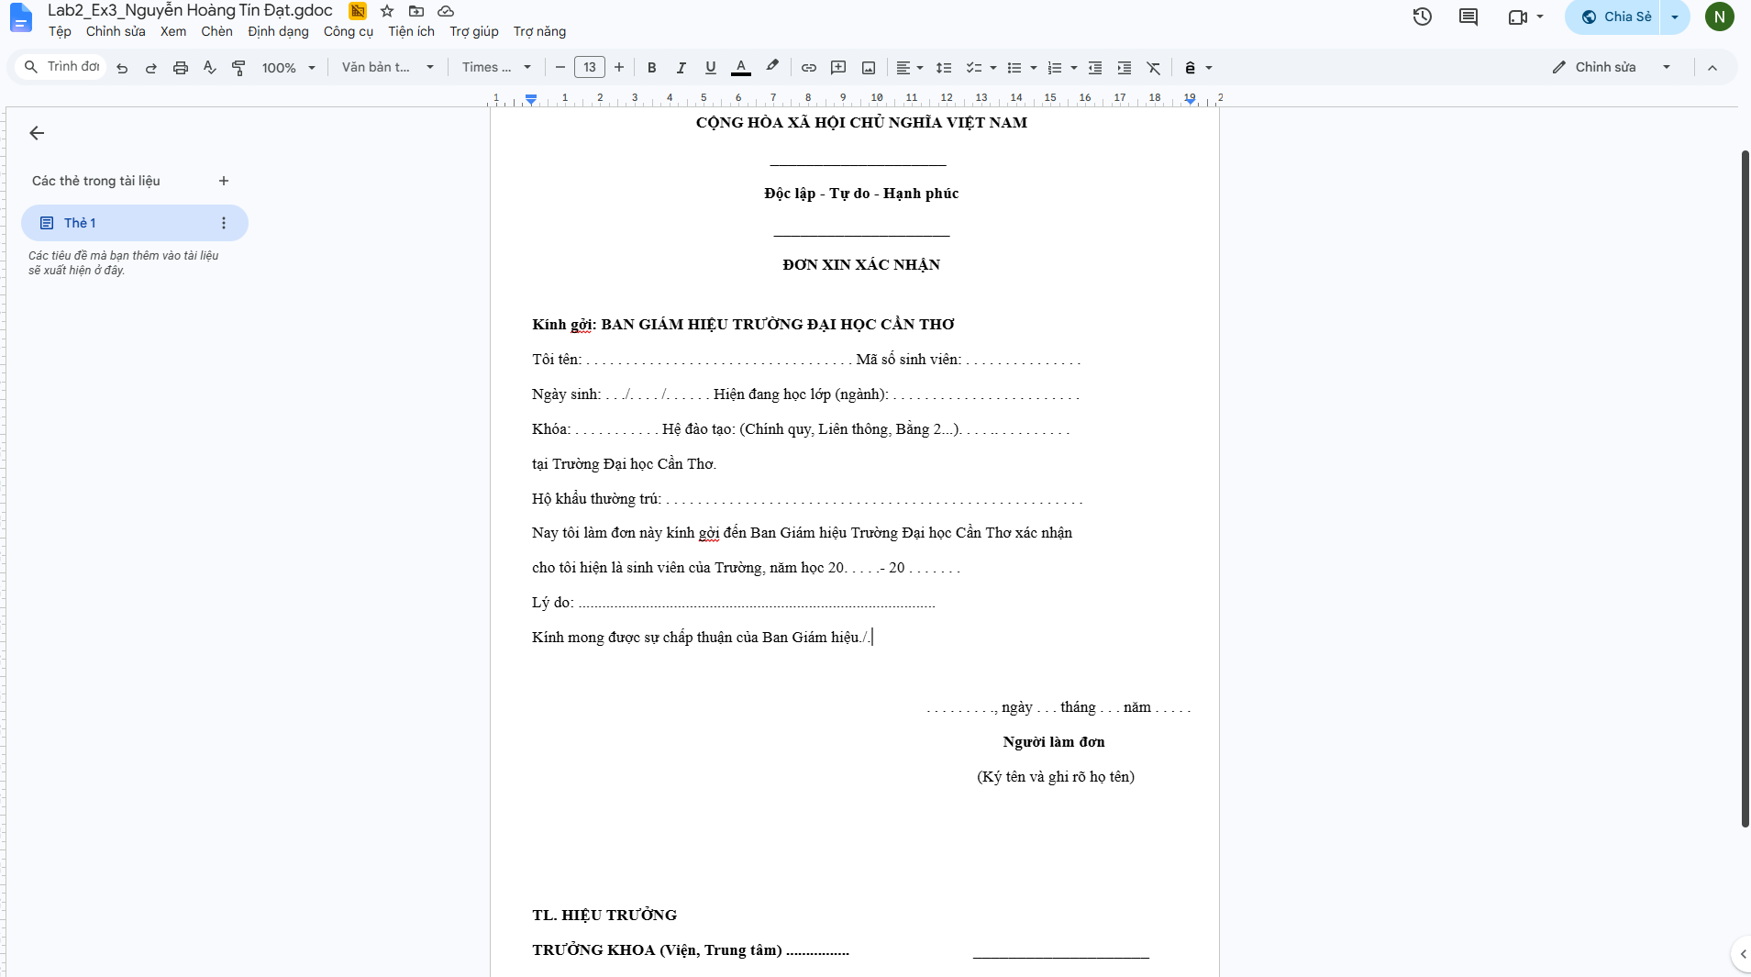
Hình 1. Tập tin Google Docs đã định dạng Page Setup và có chứa đoạn văn bản đã được định dạng Font, Paragraph.
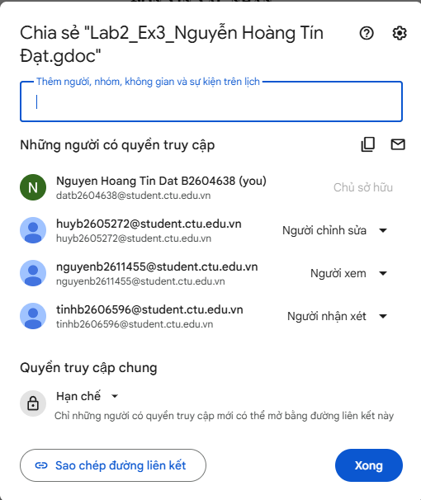
Hình 2. Đặt lại tập tin với General access là “Restricted” và đã hiện chia sẻ tập tin cho 3 bạn cùng phòng thực hành với các quyền tương ứng Editor, Viewer và Commentor.

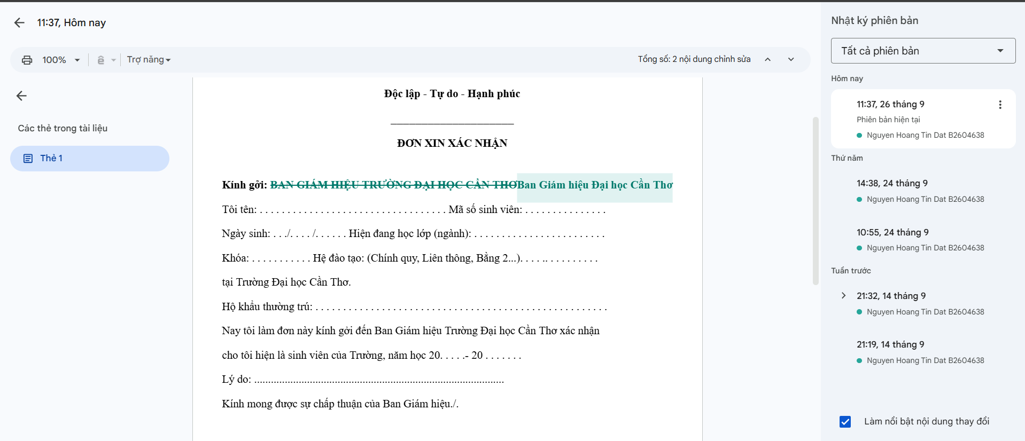
Hình 3. Hình ảnh sau khi thực hiện chức năng Meeting thảo luận sửa nội dung “Ban Giám hiệu Trường Đại học Cần Thơ” thành “Ban Giám hiệu Đại học Cần Thơ” và x em lại chức năng History xem lại các chỉnh sửa trước đây.
Bài thực hành 3: Microsoft Excel và Google Sheets
1. Microsoft Excel
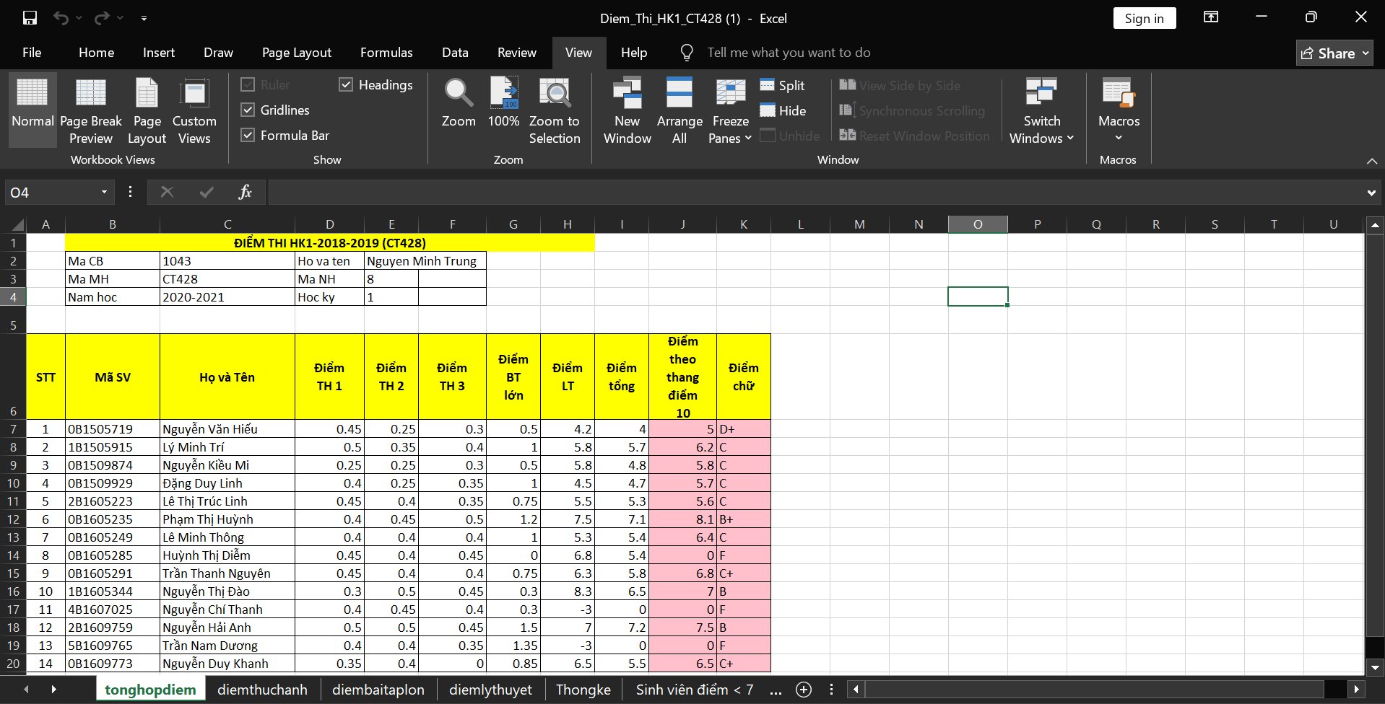
Hình 1. Sheet Tổng hợp điểm

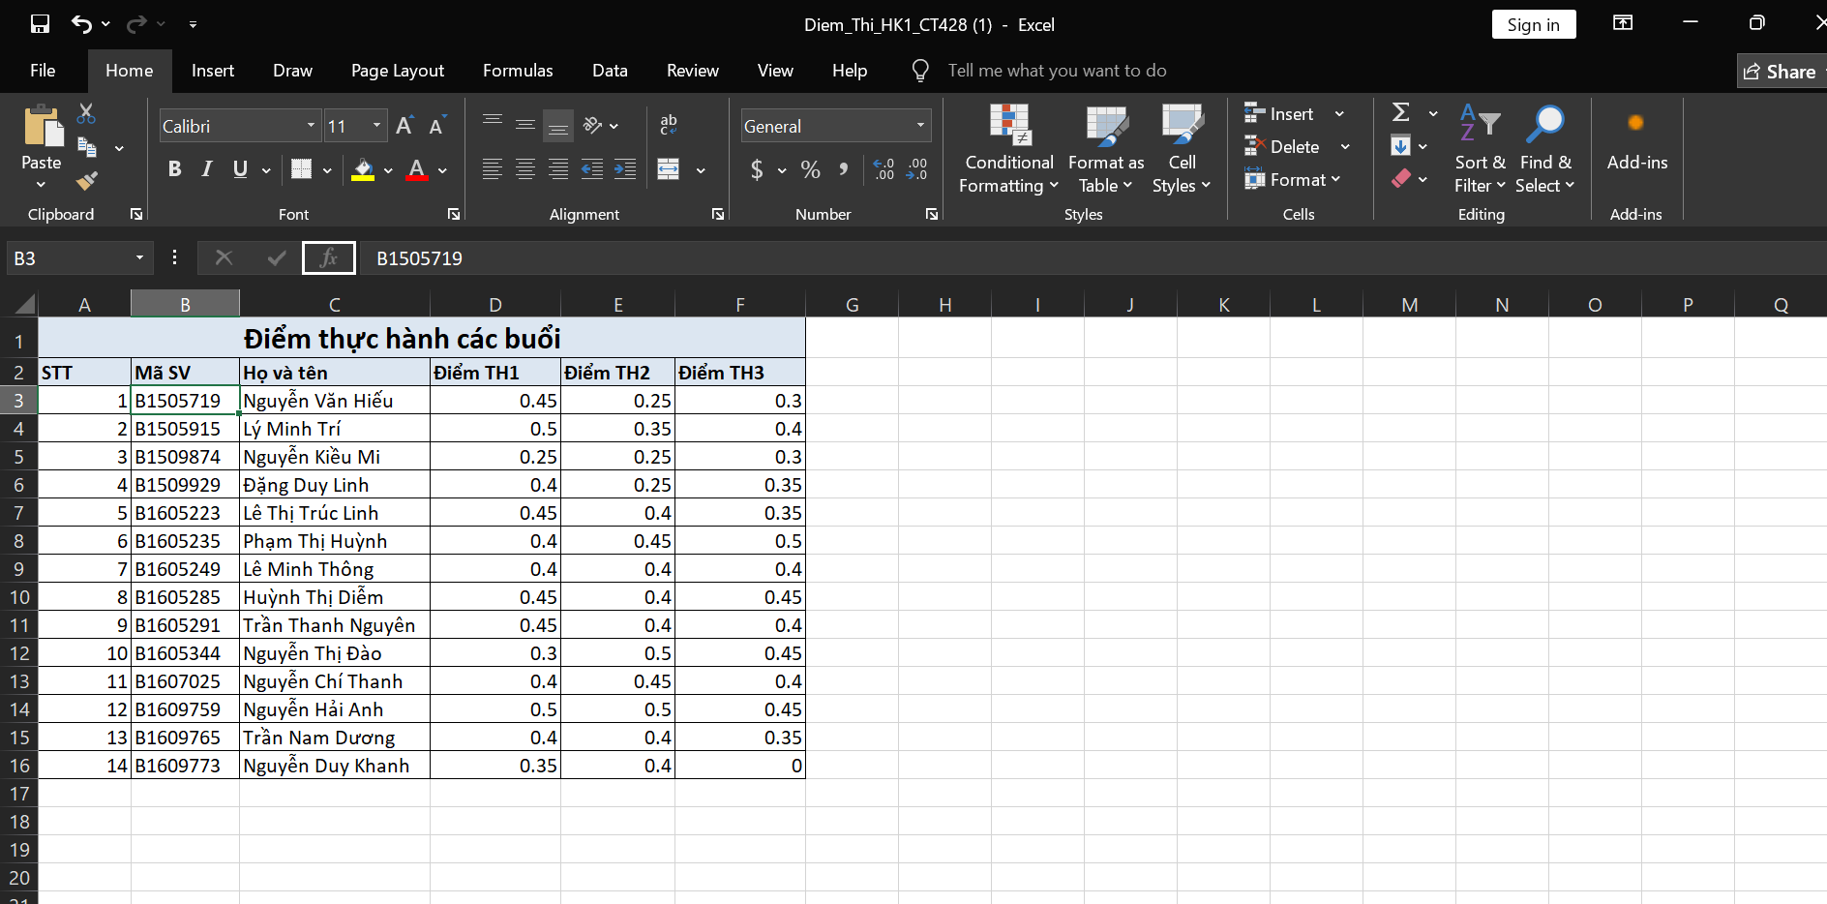
Hình 2. Sheet Điểm thực hành các buổi
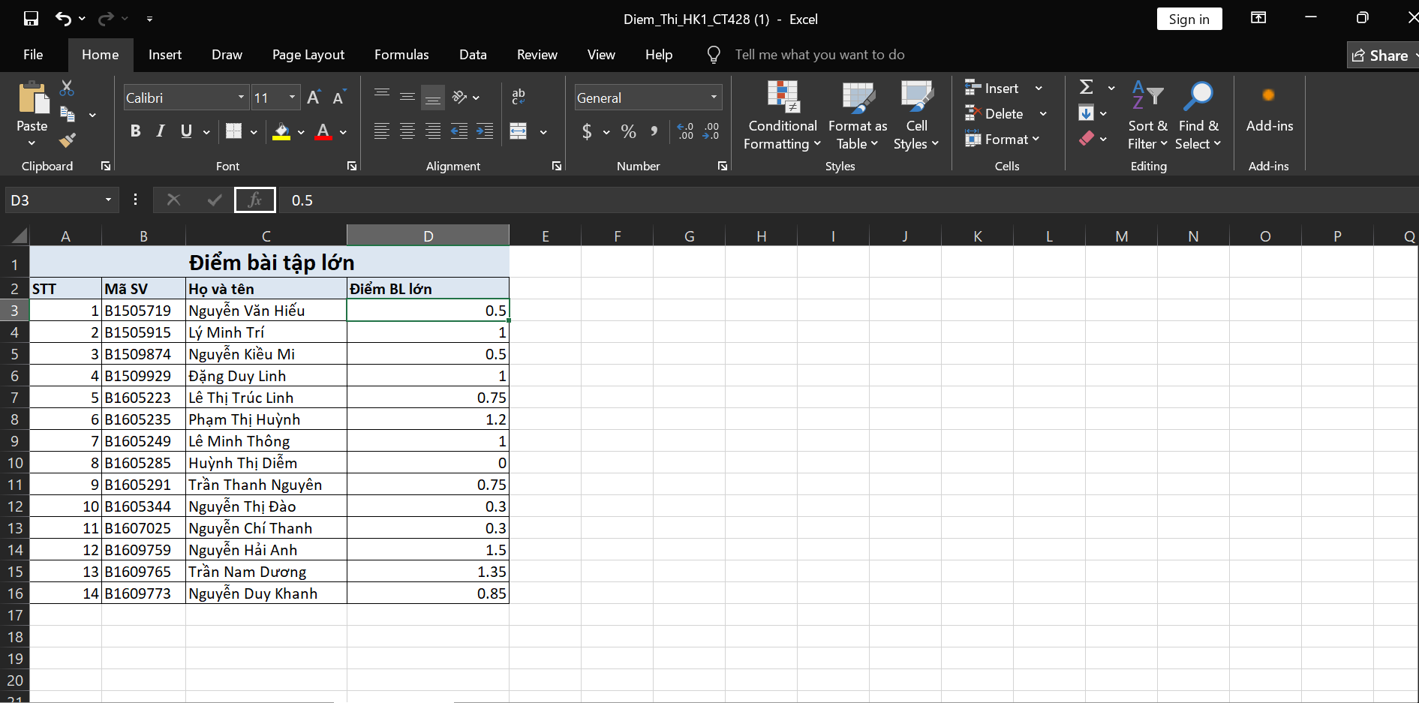
Hình 3. Sheet điểm bài tập lớn

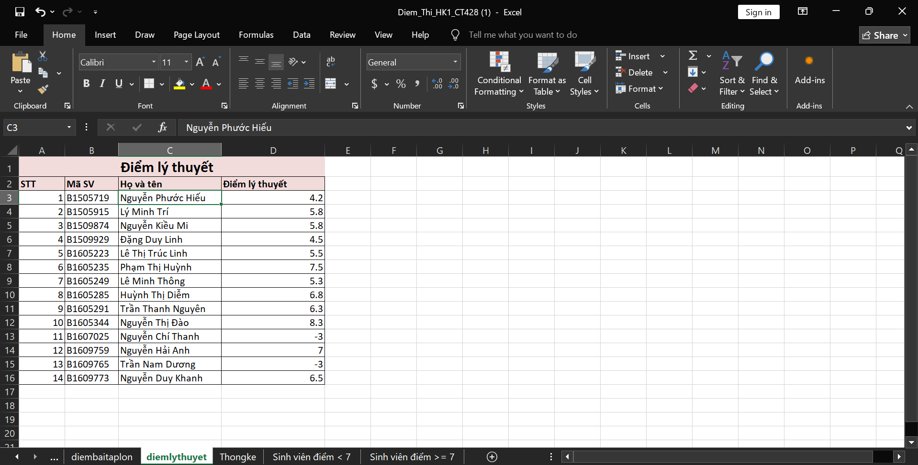
Hình 4. Sheet điểm lý thuyết
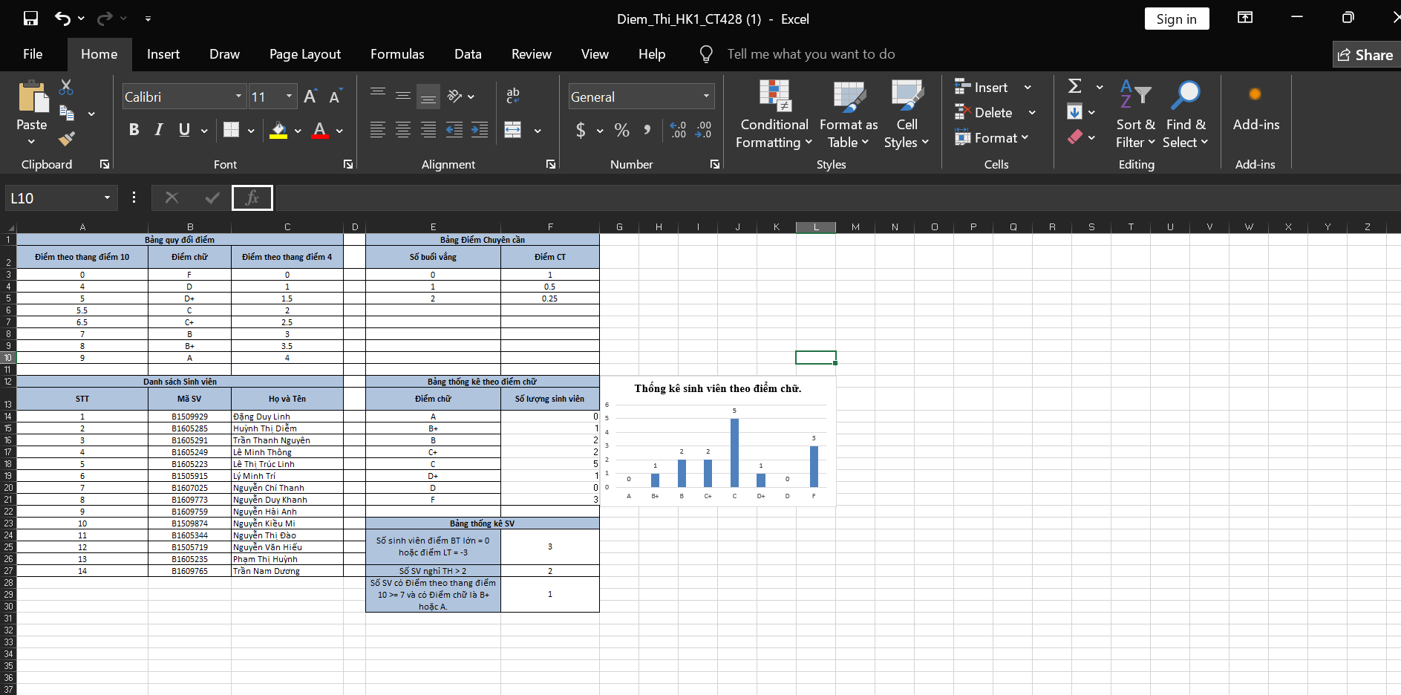
Hình 5. Sheet các bảng tham chiếu & Thống kê

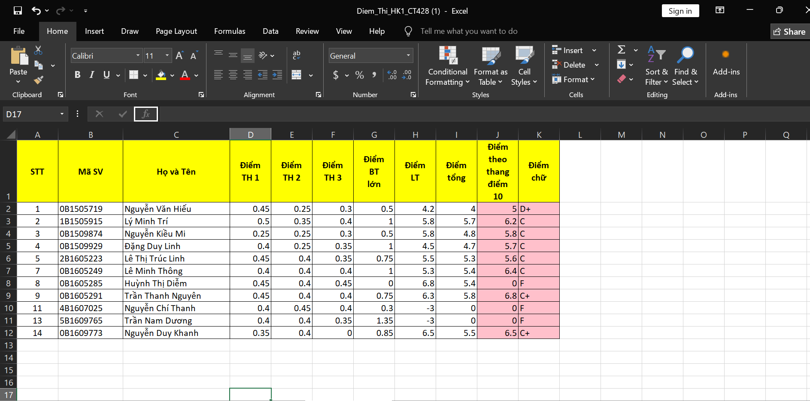
Hình 6. Sheet Sinh viên điểm < 7
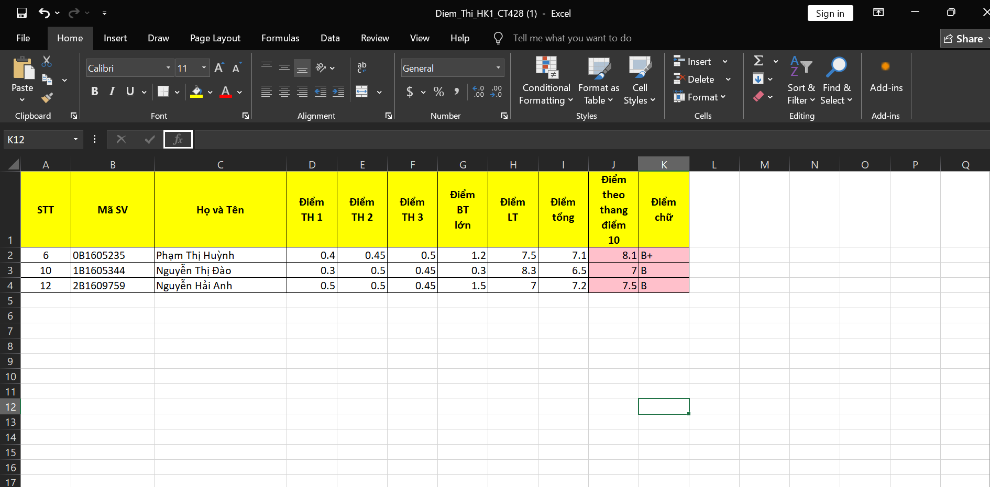
Hình 7. Sheet Sinh viên điểm >= 7

2. Google Sheet
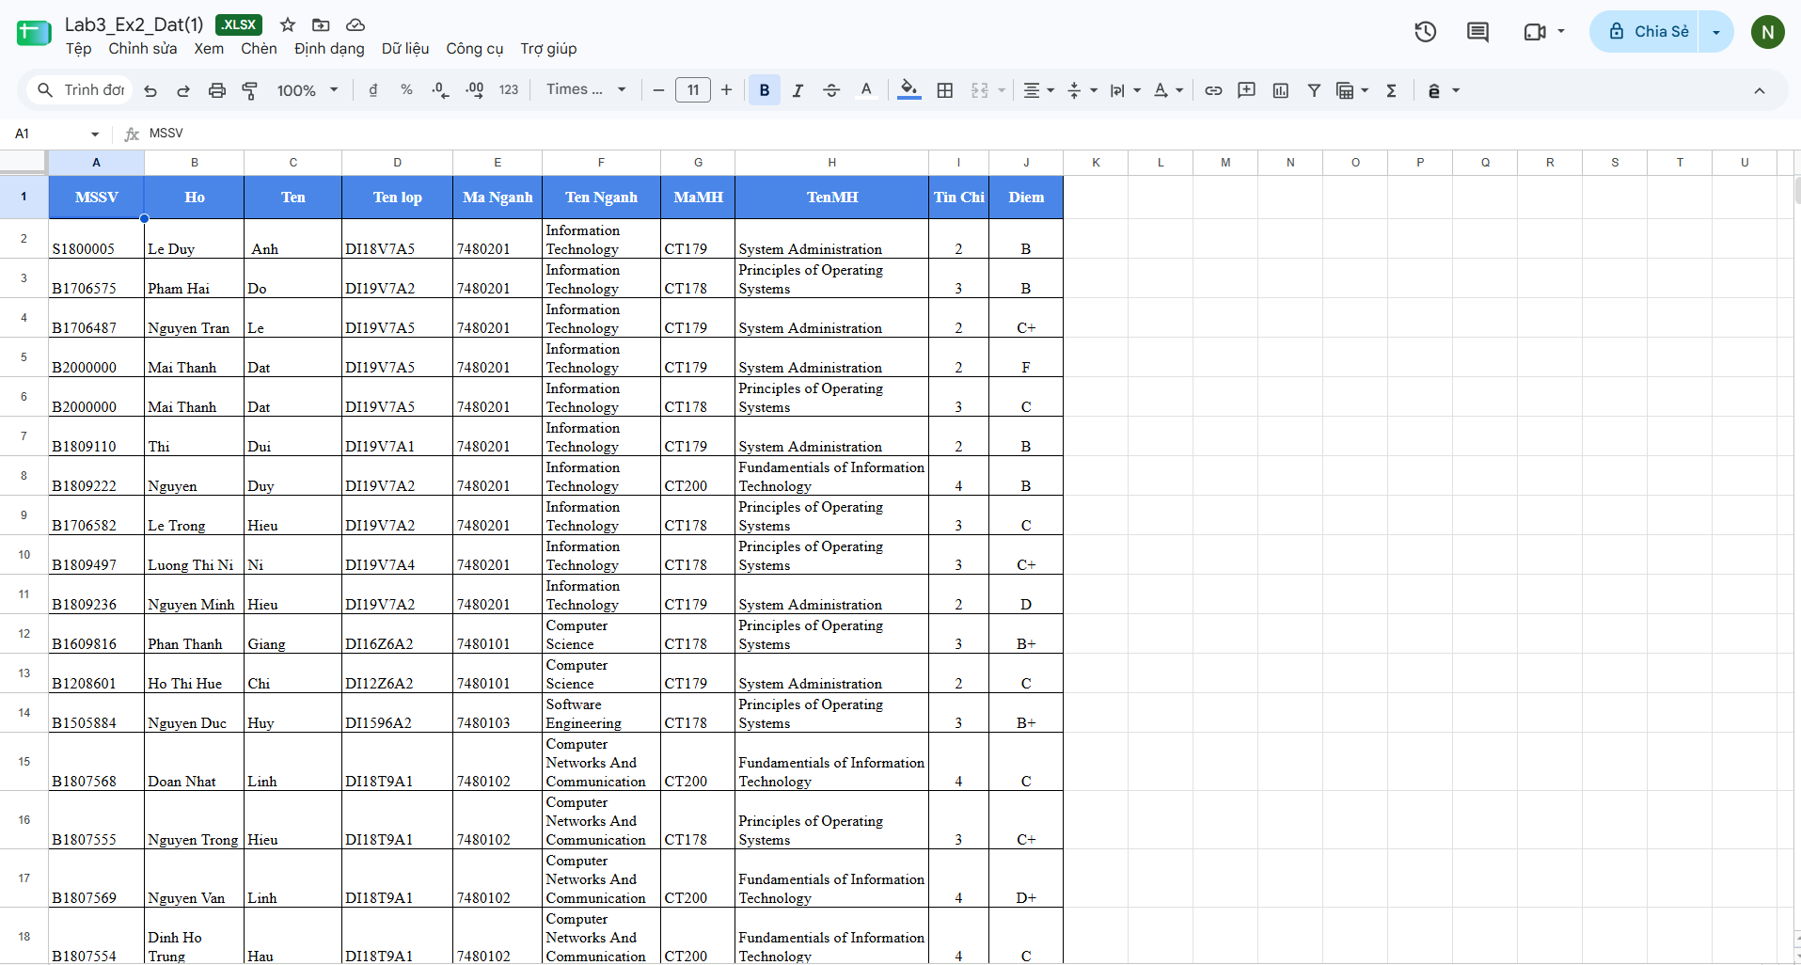
Hình 1. Sheet Tong_hop

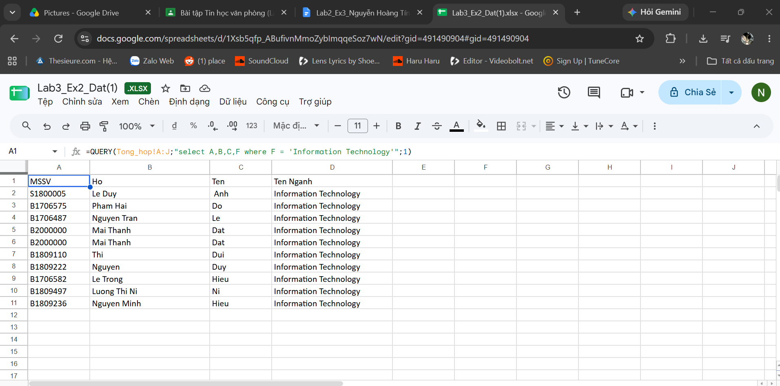
Hình 2. Sheet “1. SV nganh CNTT”
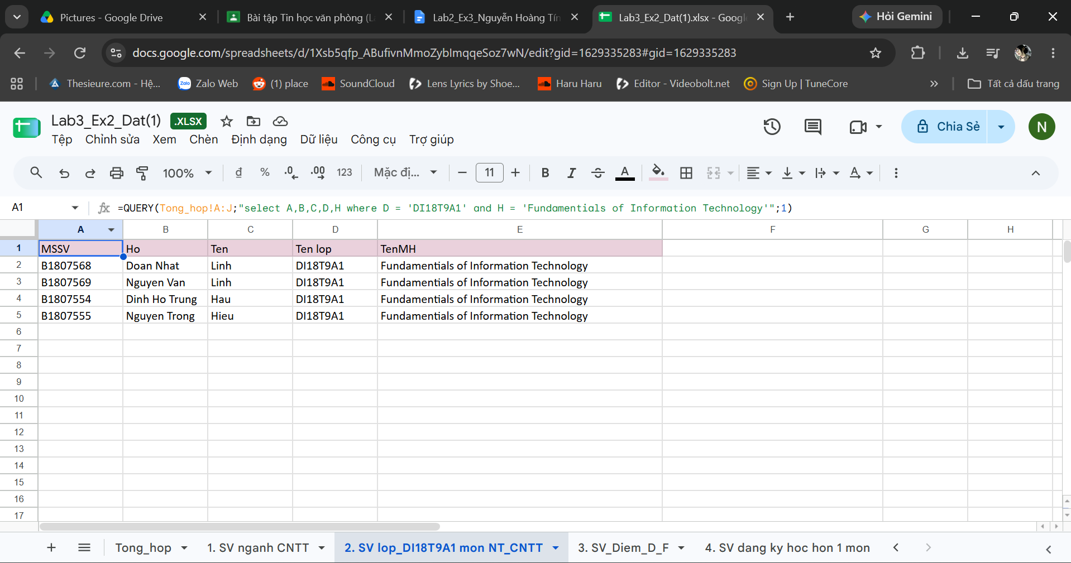
Hình 3. Sheet “2. SV lop_DI18T9A1 mon NT_CNTT”

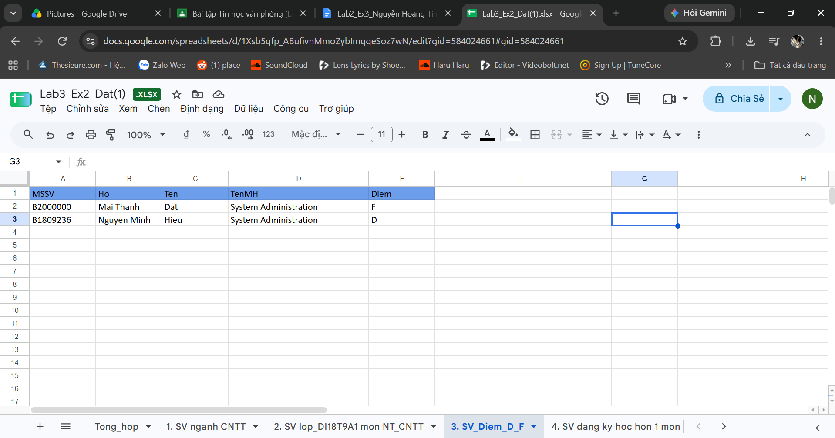
Hình 4. Sheet “3. SV_Diem_D_F”

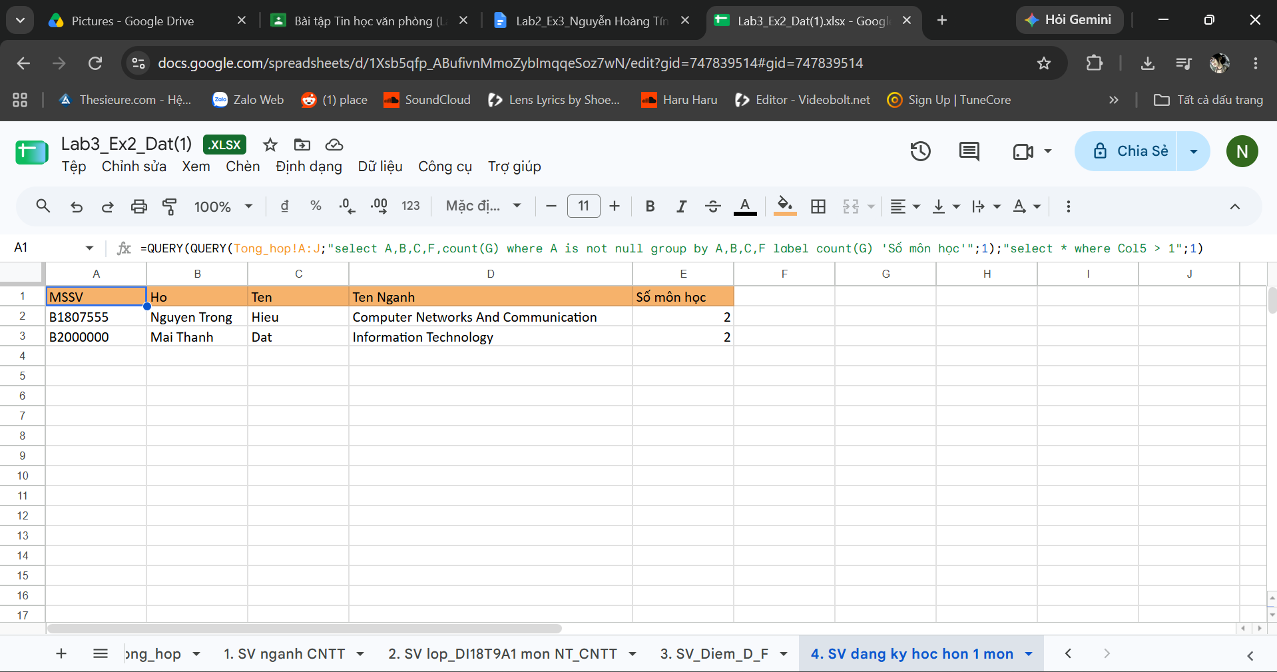
Hình 5. Sheet “4. SV dang ky hoc hon 1 mon”

Bấm Vào Đây Để Truy Cập Sheet

BÀI THỰC HÀNH 05: TẠO, QUẢN LÝ VÀ CHIA SẺ NỘI DUNG SỐ

Bấm vào đây để truy cấp bài Lab 05

https://github.com/datb2604638-ux/CT005_B2604638_Lab05

